附件1：
会议报名操作流程
（一）请于2021年4月30日前打开以下链接或扫描二维码进行报名：
报名网址
http://chinacs.scimall.org.cn/meeting/mt002/
报名二维码
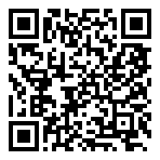
（二）点击报名参会，填写参会人员信息后提交报名。
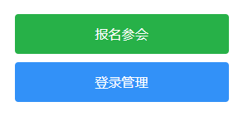
（三）选择发票类型，填写发票信息，核对后提交。
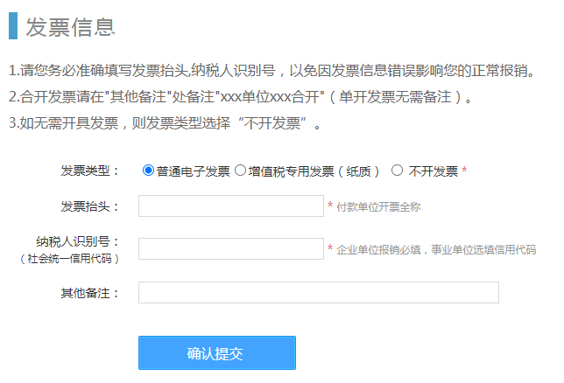
（四）预定房间类型，按需选房。
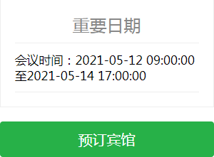
（五）您已报名成功，稍后会收到短信通知。如本人临时不能出席，请务必尽快通知会务组。本次会议现场收费，报名缴费状态为“未交费”。

